ИЗ ОПЫТА УЧАСТИЯ МУЗЕЯ В РАЗВИТИИ МЕЖДУНАРОДНОГО ТУРИЗМА КАК СОЦИОКУЛЬТУРНОГО ЯВЛЕНИЯ

Леонова Елена Дмитриевна
МБУК «Поярковский районный краеведческий музей»
с. Поярково

Международный туризм, стремительный рост числа путешествующих являются характерными чертами современной глобальной эпохи. В связи с развитием межправительственных отношений РФ и КНР о безвизовых обменах туристами и других мерах, поток туристов из Китая растёт. Основной привлекательностью для иностранцев стала не только экономическая составляющая, возможность развития бизнеса, в том числе и малого, с использованием российской продукции, но и появление социокультурной потребности в расширении общего кругозора. Это касается и нашего региона, находящегося на границе с Китаем со стремительно растущей экономикой и повышением доходов местного населения.
Село Поярково имеет преимущество перед некоторыми другими населёнными пунктами Амурской области не только расположением на государственной границе, но и наличием таможенного перехода. Но до недавнего времени осуществление обмена туристическими группами не касалось нашего районного музея, так как китайских путешественников привлекала только торговая составляющая, заинтересованности в изучении российской культуры они не проявляли.
В 2018 г. китайская сторона обратила особое внимание на разработку нового для них туристического маршрута через турфирму «Поярково», которая связалась с учреждениями культуры, в том числе и с Поярковским районным краеведческим музеем для изучения потенциала.
Ощутив заинтересованность, наш музей взялся за создание музейного бренда, чтобы стать активным участником туристской сферы. С целью формирования аттрактивности, мы разработали программу, способную привлечь иностранцев в условиях не особо развитой инфраструктуры нашего села. Разработка программы осуществлялась через трансформацию традиционной музейной формы взаимодействия с посетителем в виде экскурсии на базе нового комплексного подхода.
За основу мы взяли не только образовательные цели: знакомство с русской культурой и историей, акцентировав внимание на точки исторического соприкосновения, но и развлекательные, и даже частично решение вопроса питания.
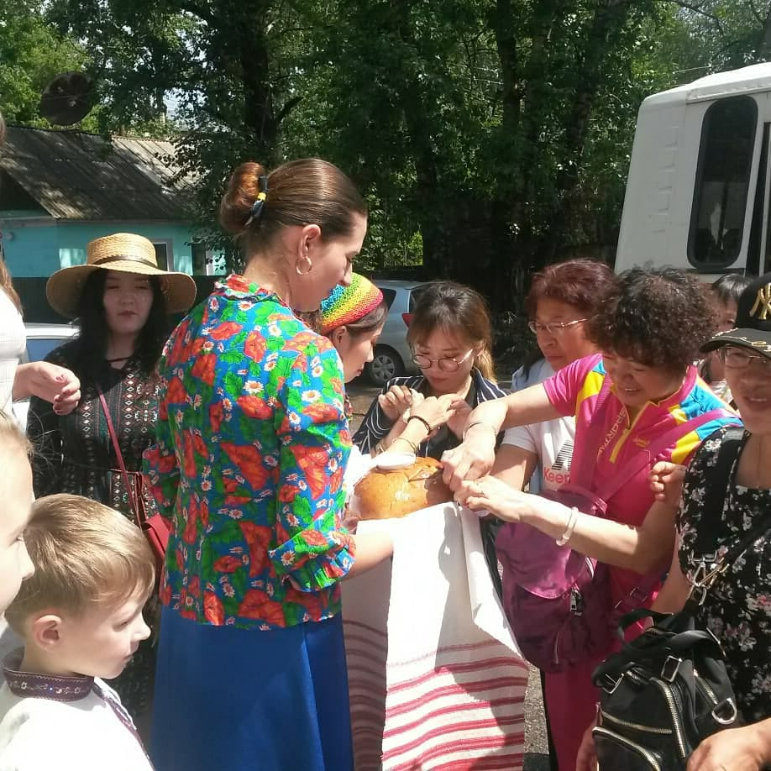Первые туроператоры из сопредельного государства оценили наши усилия, провели массированную рекламную компанию, и поток туристов значительно вырос с 2 групп по 20 человек в среднем в 2018 г. до 15 групп, примерно, той же численности, в 2019 г.
Назову некоторые составляющие нашей программы.
По прибытии туристов у входа в здание музея их встречает караваем музейная сотрудница в костюме казачки. Она обращается к ним со словами приветствия и рассказывает о русской традиции встречать гостей хлебом-солью, предлагая его отведать, и приглашает всех в музей.
В зале №1 в разделе «Освоение Приамурья» их встречает экскурсовод и проводит экскурсии по залам музея.
Основной акцент делается на знакомство с бытом казаков и крестьян, с системой воспитания и нравственных ценностей. Например, говорится, что в казачьих семьях было много детей - от 8 до 12 человек. Казаки очень трепетно относились к чувствам друг друга. Если 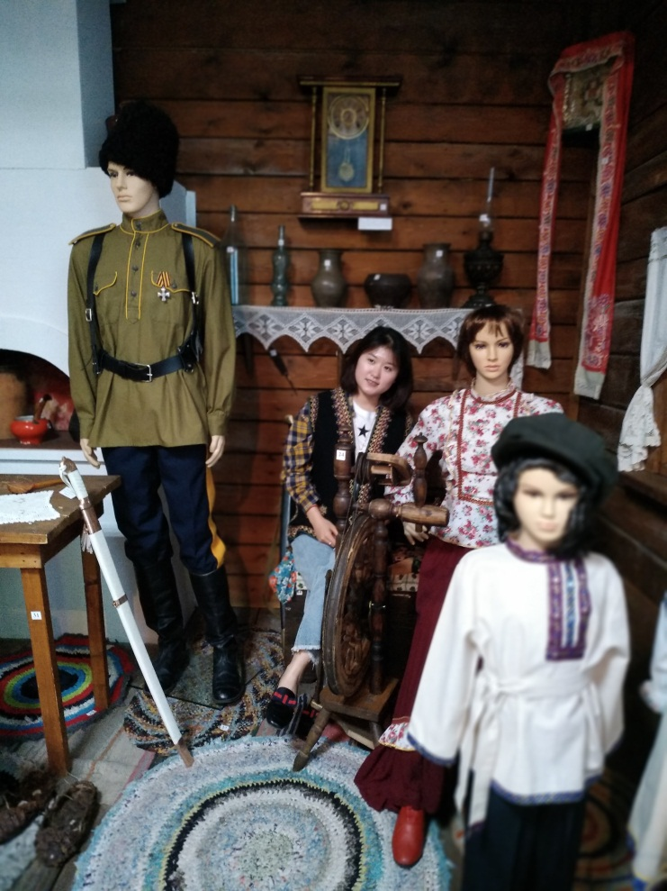казак шёл с женой и детьми по станице, он никого не брал за руку. Это делалось для того, чтобы не расстроить встреченную казачку, чей муж погиб. С семи лет девочка готовила себе приданое (демонстрируется часть приданого из сундука в экспозиции) и так далее.
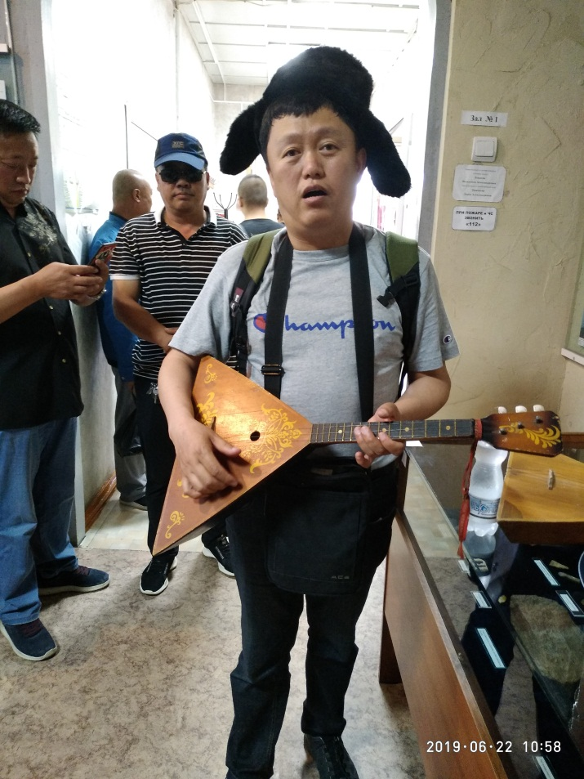После короткого рассказа желающим предлагаются предметы в фотозоне для фотографирования: кепки мужские, платки женские цветные, народные музыкальные инструменты – балалайки, гармонь, деревянные ложки.
В довоенном зале кроме знакомства с предметами данного периода: плуг от американского трактора «Фордзон»; в витрине – документы (трудовая и сберегательная книжки), предметы нумизматики (монеты и бумажные деньги), предметы быта (утюг, дамская сумочка), ведётся рассказ о карательных акциях японцев в 1919 – 1920 гг. против партизан и мирного населения. Эти факты вызывают сочувствие и сближают наш народ с китайским, пострадавшим от японского фашизма в 1937 – 1945 гг.
В военном зале раскрывается его общее содержание с демонстрацией карты «Разгром милитаристской Японии (9 августа – 2 сентября 1945 г.), фото и награды михайловцев - участников войны с Квантунской армией за освобождение Маньчжурии, и предлагается фотографирование в блиндаже: в плащ-палатке, пилотке, с трубкой телефонного аппарата 1943 г.
Вниманию туристов предоставляется передвижная выставка «Подвиг Николая Дёмина» с текстами на русском и китайском языках, которая демонстрировалась в Амурском областном краеведческом музее (город Благовещенск), и в 2018 г. в Музее, посвящённом взятию Хоэрмоцзинского узла сопротивления, расположенном на горе Шеньшань, а также в Музее памяти жертв японского милитаризма уезда Суньу (провинция Хэйлунцзян).
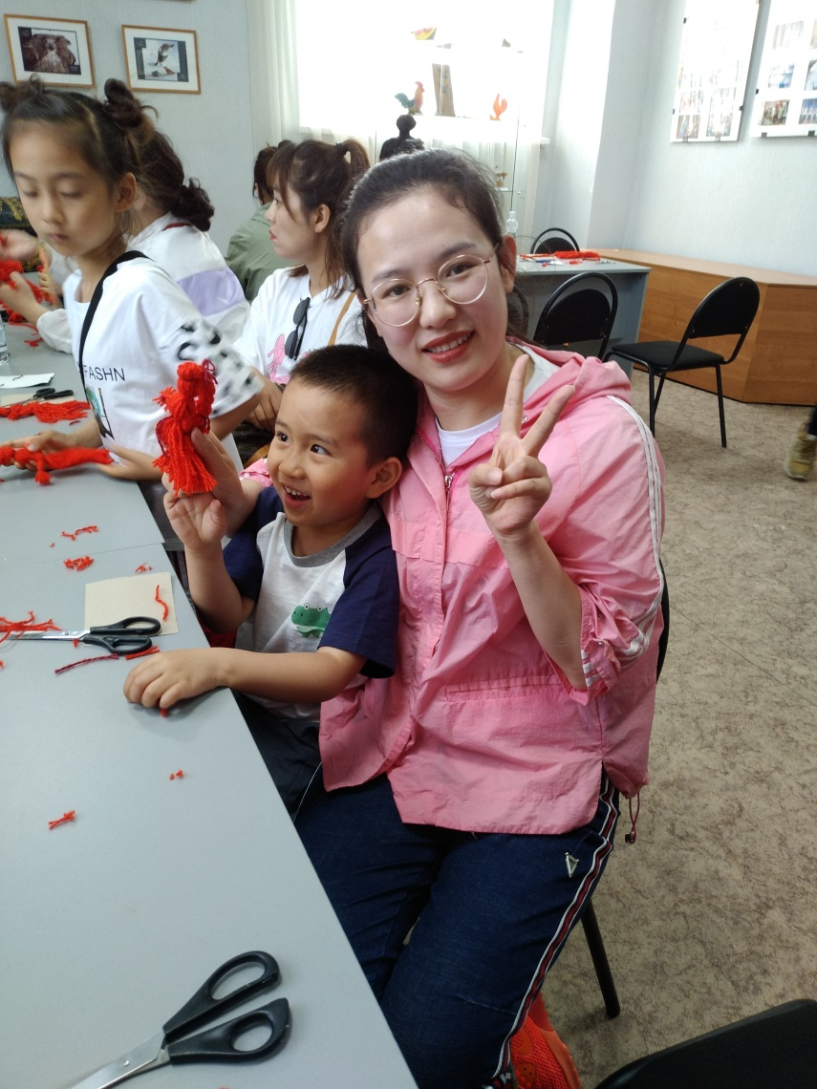Материалы выставки рассказывают о подвиге Героя Советского Союза Николая Демина, отражают героическое прошлое, которое носило интернациональный характер и заключалось в общем стремлении России и Китая к миру.
В зале №4 идёт знакомство с животным миром Амурской области и основными видами сельского хозяйства.
Далее гостей приглашают в выставочный зал на мастер-класс по изготовлению обереговой куклы из ниток, который ведёт сотрудник музея в народном костюме – блузке и красном сарафане. Куклу гости увозят в качестве сувенира.
Для подготовки к финальному завершению – чаепитию с русскими блинами, следующим этапом становится приглашение на улицу для исполнения хоровода под русскую народную песню «Калинка».
После исполнения танца все возвращаются в выставочный зал для чаепития.
Музеи, как главные хранители социальной памяти, призваны сыграть особую роль в развитии туризма. Они позволяет компактно, в ограниченный период времени дать наглядное представление о местности, объектах культурного и природного наследия. Общение с подлинными предметами, ушедшими из современного обихода, с помощью квалифицированного экскурсовода оставляет глубокий эмоциональный след у посетителя. Не удивительно, что значительная часть туристов обязательно посещают традиционные музеи.
Динамизм этому процессу может придать разумное участие в нём государственных, региональных и местных органов управления, предполагающее привлечение инвестиций для осуществления масштабных проектов, связанных с созданием инфраструктуры обслуживания туристов.
Одну из проблем – трудности в понимании языков граждан двух стран, решает правительство Амурской области. Министерство экономического развития и внешних связей Амурской области взялось осуществить перевод текста нашей обзорной экскурсии и основных этикеток на китайский язык. Это будет ещё одним шагом навстречу друг другу соседних государств.

